Git学习

查看本地分支git branch



1. 查看远程分支git branch -r



1. 本地创建分支 git branch <分支名>

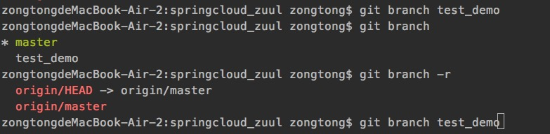

1. 本地分支创建与切换git checkout -b test_demo2

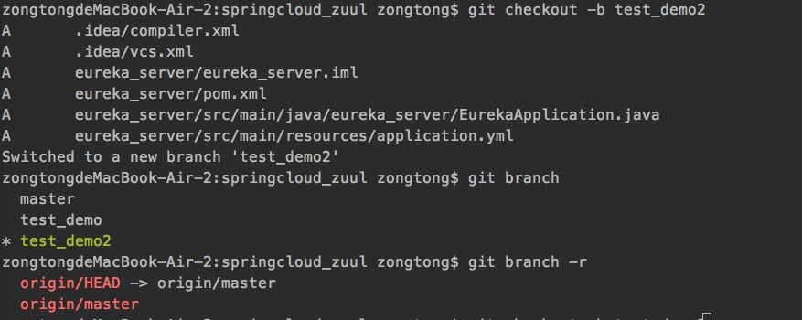

1. 添加提交文件

git add -A表示添加所有内容，

git add . 表示添加新文件和编辑过的文件不包括删除的文件;

git add -u 表示添加编辑或者删除的文件，不包括新添加的文件

1. 查询文件状态

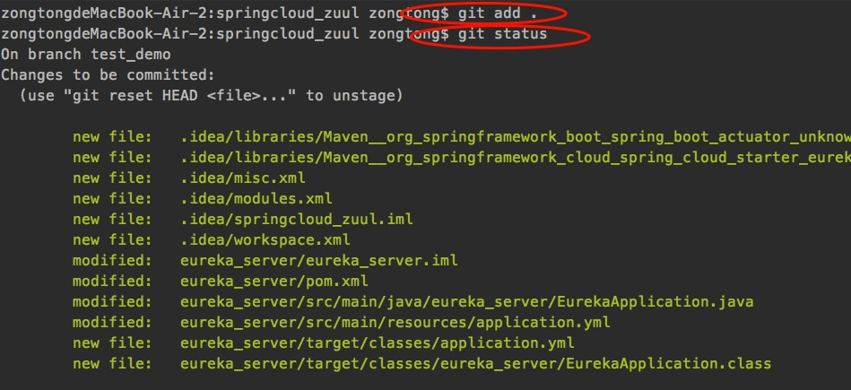

1. 提交commit git commit -m '描述信息'

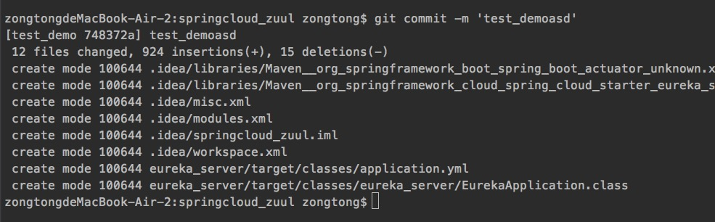

1. Push到远程仓库 git push origin <分支名>

git push origin <分支名> -f|- force 强制push

1. 分支切主干

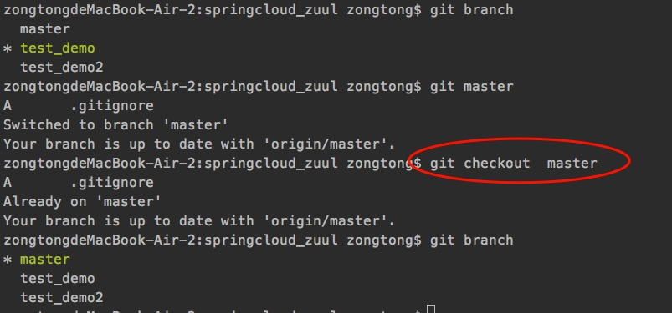

1. 将分支代码合并到主干上
2. check到master上 git checkout master
3. **将分支的修改合入到master分支 git merge <分支名>**
4. 走正常提交流程（add--commit--push）
5. 查看提交记录 git log

git log --pretty=oneline

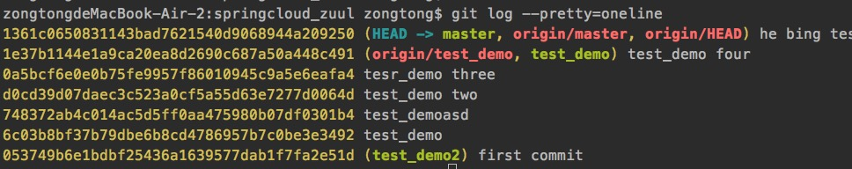

1. 回滚某次提交 git reset <git id>

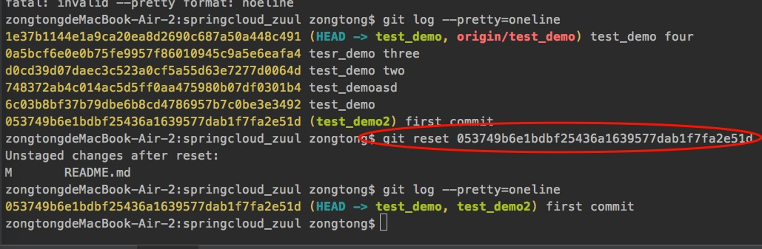

1. 删除本地分支 git branch -d <分支名>

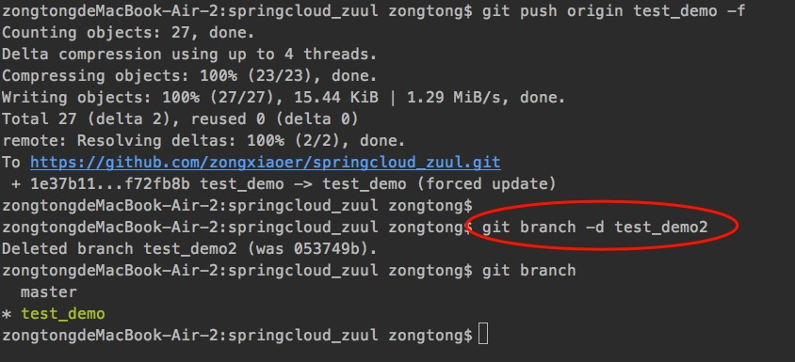

1. 删除远程分支 git push origin --delete <分支名>